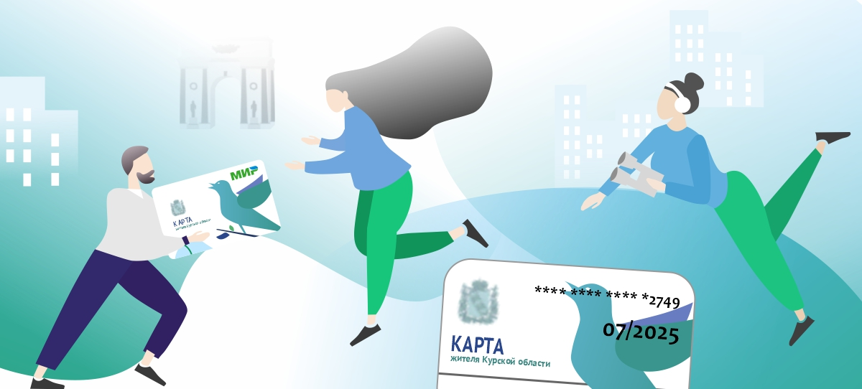

Напоминаем, что с апреля 2023 года льготный проезд в городском транспорте Курской области предоставляется только по Карте жителя Курской области, за исключением проезда школьников.
Оформить Карту жителя Курской области можно в любом отделении МФЦ. С собой необходимо иметь паспорт, СНИЛС, документ, подтверждающий право на льготу, и банковскую карту платежной системы МИР.
Кроме того, для льготного проезда по Карте жителя Курской области с 25 числа текущего месяца по 10 число следующего необходимо оплачивать льготный абонемент.

